D.1. Platforma sprzętowa
D.1.1 Główne właściwości procesorów sygnałowych.
Architektura procesorów sygnałowych opiera się na tzw. „architekturze harwardzkiej”(patrz rys. Z.1).

a)
b)
Rys. Z.1 a) architektura „von Neumana” z pojedyńczą pamięcią, b)architektura „harwardzka” (podwójna pamięć)
Zasadniczą cechą jej jest rozdzielenie pamięci danych od pamięci programu, a wiec program implementujący dane znajduje się w pamięci programu, zaś odpowiednie dane i współczynniki, na których operuje algorytm znajdują się w pamięci danych. Taka filozofia umożliwia jednoczesne adresowanie pamięci danych i programu, przez co możliwe stało się jednoczesne pobieranie przez procesor instrukcji do wykonania podczas zapisu lub odczytu do pamięci danych.
Najczęściej wykorzystywanymi funkcjami cyfrowej analizy i przetwarzania sygnałów, są:
- Transformacja Fouriera:
- Ffunkcja korelacji wzajemnej:
- Filtracja FIR
- Filtracja IIR
Każda z nich jest sumą iloczynów
$$a=x_{0}y_{0}+x_{1}y_{1}+x_{2}y_{2}+x_{3}y_{3}+\text{.}\text{.}\text{.}$$
W przypadku filtra FIR:
$$y(n)=h(0)x(n)+h(1)x(n−1)+h(2)x(n−2)+\text{.}\text{.}\text{.}+h(M)x(n−M)$$
czyli wartość próbki wyjściowej jest uzależniona od próbki aktualnej oraz wartości próbek poprzednich sygnału wejściowego, a więc muszą one być gdzieś pamiętane. Dlatego cechą charakterystyczną procesorów sygnałowych jest duża ilość rejestrów, które wspomagają realizację tzw. buforów kołowych. W buforze kołowym każda przychodząca próbka nadpisuje najstarszą próbkę, w ten sposób nie zajmuje się niepotrzebnie czasu procesora na przesuwanie próbek w pamięci tak jak ma to miejsce w buforze przesuwnym, w którym każda nowa próbka jest wpisywana po przesunięciu próbek poprzednich o jedną pozycje (patrz rys. Z.2)
Rys. Z 2 Schemat działania bufora kołowego.
Do wykonywania tych operacji w procesorach sygnałowych zaimplementowano układy adresujące pamięć tzw. DAG (ang. Data Address Generators). Adresowanie to, jak i możliwość mnożenia z akumulacją w jednym cyklu zegara(patrz niżej), stawnią główną zaletę jaka decyduje o wydajności procesorów DSP w przypadku przetwarzania sygnałów [8].
Wspomniana już możliwość równoległego mnożenia z akumulacją w jednym cyklu realizowana jest przez tzw. jednostkę MAC (Multiple and Accumulate). Zasadę jej działania przedstawiono na Rys. Z 3.
Rys. Z 3. Zasada działania jednostki MAC w procesorze sygnałowym.

Wykonuje ona kilka operacji: pobiera dane i współczynniki, mnoży je, dodaje do siebie, zapamiętuje oraz modyfikuje adres, wszystko to odbywa się automatycznie, odciążając programistę od zbędnego komplikowania kodu.

Procesory sygnałowe wspomagają też mechanizm zwany potokiem (ang. pipelining). W jednym cyklu pracy procesor pobiera instrukcję, dekoduje instrukcję pobraną w poprzednim cyklu, oraz wykonuje instrukcję pobraną dwa cykle wcześniej (patrz Rys. Z 4).
Rys. Z 4. Mechanizm potoku instrukcji programowych w procesorach DSP.

O równoległości wykonywania wielu operacji decyduje również umiejętne napisanie programu, najczęściej w języku niższego poziomu (asembler) , także na programiście spoczywa wybór odpowiednich instrukcji i mądre ich wykorzystanie.

D.1.2. Charakterystyka ADSP-21161

Projekt realizowany w ramach pracy dyplomowej został zrealizowany w oparciu o zestaw startowy wyposażony w procesory sygnałowy firmy Analog Devices ADSP-21161N.
Procesor należy do rozwijane przez tą firmę rodziny SHARC II generacji, 32 bitowych wysoko wydajnych jednostek zmiennoprzecinkowych. Układy są zaprojektowane wg. architektury nazwanej przez firmą AD „Super-Harwadzką”, która w stosunku do wspomnianej wcześniej Harwardzkiej, została wzbogacona o dodatkową jednostkę obliczeniową oraz o niewielką pamięć cache przechowującą instrukcje programu, a także o programowalny kontroler I/O [8] (patrz Rys. Z 5).

Rys. Z 5. Zmodyfikowana architektura „harwardzka”, tzw. „super-harwardzka” stosowana przez firmę Analog Devices.

Na rysunku Z.6 przedstawiono schemat blokowy przedstawiający zarys konstrukcyjny procesorów klasy SHARC, zaś na rysunku Z.7 blokowy schemat architektury procesora ADSP-21161N.

Rys. Z 6. Schemat blokowy zarysu konstrukcyjnego procesorów klasy SHARC(ang. Super Harvard ARChitecture)

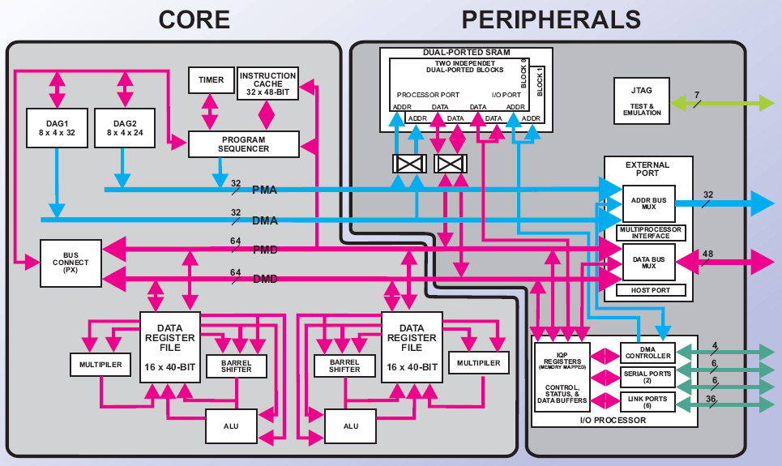

Rys. Z 7. Pełny schemat blokowy procesora ADSP – 21161 firmy Analog Devices.
W konstrukcji procesora wyróżnić można kilka zasadniczych bloków:
- Core Processor – stanowiąca rdzeń systemu jednostka odpowiedzialna za wykonywanie programu i wszystkie operacje obliczeniowe
- Dual-Ported SRAM – dwuportowa pamięć RAM podzielona na dwa bloki
- I/O Procesor – procesor wejścia/wyjścia odpowiedzialny za niezależną od jednostki obliczeniowej wymianę danych z otoczeniem
- External Port – moduł odpowiedzialny za komunikację procesora z innymi procesorami w systemach wieloprocesorowych lub za komunikację z procesorem nadrzędnym(nie musi to być procesor sygnałowy)
- JTAG - port odpowiedzialny za testy i programowanie.

D.1.2.1. Core Processor

Procesor ten składa się z następujących elementów:
- Dwóch jednostek obliczeniowych(computation uits)
- Sekwencera programu (program sequencer)
- Dwóch generatorów adresów dla danych (data adress generators DAG)
- Timera
- Pamięci cache dla instrukcji (instruction cache)
- Zbioru rejestrów(data register file)

D.1.2.1.1. Jednostki obliczeniowe
Rdzeń procesora składa się z dwóch jednostek obliczeniowych, które składają się z:
- ALU
- Jednostki mnożącej (multiplier)
- Jednostki przesuwającej (schifter)
Jednostki te mogą przetwarzać dane w następujących formatach:
- 32-bitowy stałoprzecinkowy
- 32-bitowy zmiennoprzecinkowy
- 40-bitowy zmiennoprzecinkowy
Wykonują one obliczenia w jednym cyklu. Dana wyjściowa z jednej jednostki może stanowić daną wejściową dla drugiej jednostki obliczeniowej. Możliwe jest również równoległe wykonywanie operacji np. dodawania i mnożenia, dzięki temu że dostępne są dwie różne jednostki obliczeniowe, wymagany jest wtedy jednak wybór odpowiednich rejestrów przechowujących argumenty dla operacji.

D.1.2.1.2. Zbiór rejestrów (Data register file)

Zawarte w rdzeniu rejestry są rejestrami ogólnego przeznaczenia i wykorzystywane są do przesyłania danych pomiędzy jednostkami obliczeniowymi, a magistralami danych oraz do przechowywania wyników pośrednich. Zbór rejestrów składa się z dwóch zestawów po 16 rejestrów 40 bitowych każdy.

D.1.2.1.3. Sekwencer programu i generatory adresów

Dwa dedykowane generatory adresów oraz sekwencer programu wypracowują adresyu wykorzystywane w trakcie dostępu do pamięci. Pozwala to na wykonywanie operacji obliczeniowych z maksymalna efektywnością. Wykorzystując pamięci cache programu procesor jest w stanie w tym samym czasie pobrać instrukcję oraz dwa operandy z pamięci.

D.1.2.1.4. Przerwania

System przerwań procesora oparty jest na czterech zewnętrznych przerwaniach sprzętowych oraz grupie przerwań wewnętrznych. Trzy z przerwań sprzętowych są przerwaniami do zastosowań ogólnych, czwarte jest specjalnym przerwaniem powodującym reset procesora. Przerwania wewnętrzne pochodzą od timera, sterownika DMA, przepełnienia buforów kołowych, przepełnienia stosu, wyjątków w obliczeniach arytmetycznych. Generowane są również przerwania definiowane przez użytkownika oraz związane z pracą wieloprocesorową.

D.1.2.1.5. Timer

Programowalny timer pozwala na cykliczne generowanie przerwania. Wyposażony jest w 32 bitowy rejestr, który jest dekrementowany w każdym cyklu. Gdy osiągnie 0, generowane jest przerwanie.

D.1.2.1.6. Magistrala procesora

Rdzeń procesora wyposażony jest w cztery magistrale: adresową pamięci programu, adresową pamięci danych, danych pamięci programu i danych pamięci danych. Pamięć danych przeznaczona jest do przechowywania wartości zmiennych, natomiast pamięć programu przechowuje zarówno program, jak też dane, nie ulegające zmianie w trakcie działania programu np. tablice współczynników. Dzięki temu w pewnych przypadkach, jeśli kod instrukcji dostarczany jest z pamięci cache, można w jednym cyklu pobrać kod rozkazu i dwa argumenty.

D.1.2.2 Dwuportowa pamięć wewnętrzna.

Procesor ADSP-21161 wyposażony jest w 1 Mb pamięci RAM, zorganizowanej w dwa bloki po 0,5 Mb każdy.
Każdy blok pamięci ma dostęp dwuportowy co pozwala na jednoczesny dostęp rdzenia procesora oraz kontrolera wej/wyj lub sterownika DMA.
Cała pamięć może być zorganizowana w słowa o długości 16, 32 lub 48 bitów. Każdy z bloków pamięci może przechowywać zarówno dane jak i program. Jednak zalecana jest taka organizacja, w której jeden blok przechowuje program, a drugi dane. Wtedy magistrale danych obsługują jeden blok, a magistrale programu drugi.

D.12.3 Interfejs procesora

Procesor może być w łatwy sposób dołączony do standardowej magistrali mikroprocesora tak 16 jak i 32 bitowego. Transmisja może być realizowana z prędkościami do szybkości zegara procesora DSP włącznie. Do połączenia tego dedykowane są cztery kanały DMA, dzięki temu procesor nadrzędny może bezpośrednio odczytywać i zapisywać pamięć DSP.

D.1.2.4. Kontroler wejścia/wyjścia

Kontroler wejścia/wyjścia zawiera cztery porty szeregowe, dwa 8-bitowe tzw. link ports i sterownik DMA.

D.1.2.4.1. Porty szeregowe

Cztery synchroniczne porty szeregowe pozwalają na połączenie z szeroką gamą cyfrowych i cyfrowo-analogowych urządzeń zewnętrznych. Mogą one działać z maksymalną prędkością odpowiadającą szybkości zegara procesora czyli transmisja może odbywać się z prędkością do 40Mb/s. Funkcje nadawcze i odbiorcze każdego bloku są niezależne. Dane z portów szeregowych mogą być transmitowane via DMA do lub z pamięci.

D.1.2.4.2. Link ports

Link ports to specyficznego typu porty równoległe. Porty te są wykorzystywane najczęściej w komunikacji w systemach wieloprocesorowych. W procesorze dostępne są dwa, każdy o długości 8 bitów. Mogą być taktowane dwa razy na cykl procesora co pozwala na przesył 8 bitów na cykl. Link ports mogą działać niezależnie i równolegle pozwalając na maksymalny transfer 240 Mb/s. Dane są pakowane w słowa 32 lub 48 bitowe i mogą być odczytywane bezpośrednio przez rdzeń procesora lub za pośrednictwem DMA przesyłane do pamięci.

D.1.2.4.3. Sterownik DMA

Procesor jest wyposażony w 14 kanałów DMA, dwa dla link ports, osiem dla portów szeregowych i cztery dla interfejsu zewnętrznego. Poprzez DMA do procesora mogą być przesyłane zarówno dane jak i program. Możliwe są przesyły DMA pomiędzy pamięcią wewnętrzną i zewnętrzną lub urządzeniami zewnętrznymi lub procesorem nadrzędnym. Również dane z/do portów szeregowych lub link ports mogą być przesyłane poprzez DMA. Przy przesyłach zewnętrznych dane są automatycznie formatowane w słowa 16, 32 lub 48 bitowe

